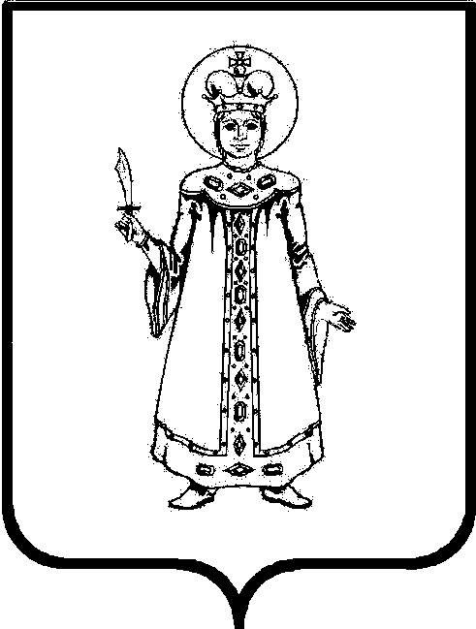

Администрация Угличского муниципального района Ярославской области

П Р И К А З

НАЧАЛЬНИКА УПРАВЛЕНИЯ ОБРАЗОВАНИЯ

От ________________№_____________

О проведении муниципального
дистанционного турнира «Знатоки
родной природы»

На основании плана работы Управления образования, в целях развития интереса обучающихся образовательных учреждений к изучению природы родного края,
ПРИКАЗЫВАЮ:
- Утвердить Положение о проведении муниципального дистанционного турнира «Знатоки родной природы» (прилагается).
- Станции юных натуралистов МОУ ДОД ДДТ провести турнир в 3 этапа в период с декабря 2018г. по апрель 2019г.

Руководителям образовательных учреждений рассмотреть возможность

участия обучающихся в муниципальном дистанционном турнире «Знатоки родной природы».
4. Контроль исполнения приказа возложить на ведущего специалиста управления образования Королькову Т.В.

Начальник управления О.А. Дружкова

Положение
о дистанционном турнире «Знатоки родной природы»

- Общие положения.
1.1. Положение о проведении дистанционного турнира «Знатоки родной природы», (далее – турнир) определяет цели, задачи, сроки, порядок и условия проведения, а также категорию участников.
1.2. Турнир проводится с целью развития интереса обучающихся образовательных учреждений к изучению природы родного края.
1.3. Задачи:
- Обогатить кругозор детей интересными знаниями о природе родного края;
- Прививать навыки поиска информации;
- Активизировать умение применять полученные знания на практике;
- Прививать навыки работы в команде.
1.4 . Организатором турнира является Управление образования Администрации Угличского района.

- Руководство турниром.

2.1 Общее руководство осуществляет организационный комитет (далее – Оргкомитет), состав которого утверждается приказом начальника УО АУМР.
2.2. Оргкомитет:
- Определяет состав жюри и порядок его работы;
- Организует и проводит турнир;
- По итогам работы жюри подводит итоги турнира.
2.3. Жюри:
- Проводит экспертную оценку;
- Ведет протокол турнира;
- Определяет победителей и призеров турнира;
- По итогам турнира оформляет итоговый протокол.

- Участники турнира.
3.1. Участие в турнире – командное. Сборная команда формируется в образовательном учреждении и состоит из 5 человек, один из которых – капитан.
3.2. От одного образовательного учреждения приглашается для участия в турнире только одна команда с постоянным составом в каждой возрастной категории.
3.3. Замена участников в ходе турнира не допускается.
3.4. Возрастные категории:
- 2 – 4 классы;
- 5 – 8 классы.
  - Для участия необходимо заполнить и сдать предварительную заявку (Приложение 1) по электронной почте: uglich_siyn@mail.ru с пометкой «Знатоки родной природы».

- Сроки, порядок и условия проведения турнира.

4.1. Турнир проводится в период с декабря 2018 по апрель 2019.
4.2. Турнир состоится в 3этапа.
4.3. Прием заявок на участие в турнире осуществляется до 18 декабря 2018 года.
4.4. Заявки, присланные позднее указанного срока и не соответствующие форме – не принимаются.
4.5. Дополнительная информация: Станции юных натуралистов Дома детского творчества, 8 (48532) 5 – 35 – 88.
- Подведение итогов.

5.1. Победители определяются по наибольшей сумме баллов по итогам 3 этапов и награждаются грамотами Управления образования.
5.2. Все команды - участники получают свидетельства участников.
5.3. О времени и месте подведения итогов турнира командам будет сообщено дополнительно.
Приложение 1.

Заявка
на участие в дистанционном турнире «Знатоки родной природы».

- Полное наименование учебного заведения____________________________
- Команда (название)_______________________________________________
- Состав участников:

№ | Ф.И.О. | Возрастная категория | Дата рождения, класс

4. Капитан команды: (Ф. И., контактный телефон)
5. Руководитель команды:
- ФИО
- Должность
- Контактный телефон
- Электронная почта

Дата заполнения « » _________________ 2018 г.

Приложение 2.

Состав оргкомитета дистанционного турнира «Знатоки родной природы»
- Королькова Татьяна Викторовна, ведущий специалист УО АУМР;
- Макарова Нина Владимировна, директор МОУ ДОД ДДТ;
- Агулина Светлана Викторовна, заведующая СЮН МОУ ДОД ДДТ.

Состав жюри дистанционного турнира «Знатоки родной природы»
- Перфильева Людмила Григорьевна, ветеран педагогического труда (по согласованию);
- Баранова Алёна Алексеевна, педагог – организатор СЮН МОУ ДОД ДДТ;
- Галямина Галина Теодоровна, педагог – организатор СЮН МОУ ДОД ДДТ.

